ФЕДЕРАЛЬНОЕ ГОСУДАРСТВЕННОЕ АВТОНОМНОЕ ОБРАЗОВАТЕЛЬНОЕ УЧРЕЖДЕНИЕ ВЫСШЕГО ОБРАЗОВАНИЯ
«НАЦИОНАЛЬНЫЙ ИССЛЕДОВАТЕЛЬСКИЙ УНИВЕРСИТЕТ ИТМО»

Отчёт по лабораторной работе № 6
«Динамическое программирование»

Выполнила работу
Шакина Анна
Академическая группа №J3110
Принято
Вершинин Владислав Константинович

Санкт-Петербург
2024

- Введение
Цель работы: разработать алгоритм, определяющий максимальное число монет, которое можно получить, если лопнуть все воздушные шары.
Задачи:
- Написать код.
- Посчитать используемую память и асимптотику.
- Убедиться, что в задаче действительно требуется использование динамического программирования.
- Реализация
- Используемые библиотеки
<iostream> - для использования ввода и вывода
<vector> - для использования std::vector
<algorithm> - для использования таких функций, как std::max
  - Условие задачи
Даны n воздушных шаров с индексами от 0 до (n – 1). На каждом шаре нарисован номер, представленный массивом nums. Вам нужно лопнуть все шары.
Если лопнуть i-й шарик , то получите nums[i - 1] * nums[i] * nums[i + 1] монет. Если (i – 1) или (i + 1) выходит за пределы массива, то считайте, что это шарик с 1 на нём.
Определите максимальное количество монет, которое вы можете собрать, разумно ломая шарики.
  - Алгоритм решения задачи
Если не использовать динамическое программирование и для каждого шарика считать, сколько мы получим монет, если его лопнем, то у алгоритма будет сложность N^N, где N – количество воздушных шаров.
Чтобы оптимизировать решение задачи, можно разбивать её на подзадачи и хранить результаты выполнения этих подзадач. То есть, надо использовать динамическое программирование.
Пусть подзадачи – это вычисление количества монет, которое можно получить, если лопнуть шарики справа и слева от одного из шаров. Хранить результаты подзадач можно, используя вектор векторов.
Тогда программа будет выполнять следующие шаги:
- Преобразование массива, поступившего на вход: добавит 1 в начало и 1 в конец для корректного подсчёта монет.
- Обработка шариков с помощью цикла for: для шарика k вычисляется количество монет, которое мы получим, если лопнем шарик k, максимальное количество монет, которое мы получим, если лопнем все шары слева и справа от k.
- В таблицу maximum_of_coins записывается количество монет, вычисленное в шаге 2). Проход по таблице осуществляется с помощью двух вложенных циклов.
  - Основные фрагменты кода
Преобразование массива:
int num_balloons = (int)balloons.size();
std::vector<int> extended_balloons(num_balloons + 2);
extended_balloons[0] = extended_balloons[num_balloons + 1] = 1;
for (int i = 0; i < num_balloons; i++)
{
extended_balloons[i + 1] = balloons[i];
}
Заполнение «таблицы»:
std::vector<std::vector<int>> maximum_of_coins(num_balloons + 2, std::vector<int>(num_balloons + 2));
for (int length = 1; length <= num_balloons; length++)
{
for (int left = 1; left <= num_balloons - length + 1; left++)
{
int right = left + length - 1;
for (int k = left; k <= right; k++)
{
int coins = extended_balloons[left - 1] * extended_balloons[k] * extended_balloons[right + 1];
coins += maximum_of_coins[left][k - 1] + maximum_of_coins[k + 1][right];
maximum_of_coins[left][right] = std::max(maximum_of_coins[left][right], coins);
}
}
}
- Подсчёт по памяти
std::vector<int> extended_balloons: (num_balloons + 2) * sizeof(int) = (num_balloons + 2) * 4 байт
std::vector<std::vector<int>> maximum_of_coins: ((num_balloons + 2) * (num_balloons + 2)) * sizeof(int) = ((num_balloons + 2) * (num_balloons + 2)) * 4 байт
Общая память, используемая функцией, будет следующая:
(num_balloons + 2) * 4 + ((num_balloons + 2) * (num_balloons + 2)) * 4 = 4 * (num_balloons + 2) * (1 + (num_balloons + 2))
- Подсчёт асимптотики
При расширении вектора шаров extended_balloons размером num_balloons + 2 требуется O(N) времени, где N — количество шаров.
Внешний цикл по length проходит от 1 до num_balloons – O(N).
Внутренний цикл по left проходит от 1 до num_balloons - length + 1, который в худшем случае также может дать O(n) – O(N).
В самом внутреннем цикле (по k) мы пробуем все возможные значения от left до right – O(N).
Таким образом, у нас есть три вложенных цикла, каждый из которых может выполняться до n раз:
Внешний цикл: O(N), средний цикл: O(N), внутренний цикл: O(N).
Таким образом, общая асимптотика составляет O(N^3).
- Заключение
В ходе выполнения работы мною был реализован алгоритм подсчёта максимального количества монет, которое можно получить, если лопнуть все воздушные шары. Цель работы была достигнута с помощью динамического программирования. В качестве дальнейших исследований можно предложить оптимизацию алгоритма для уменьшения используемой памяти.
- Приложения
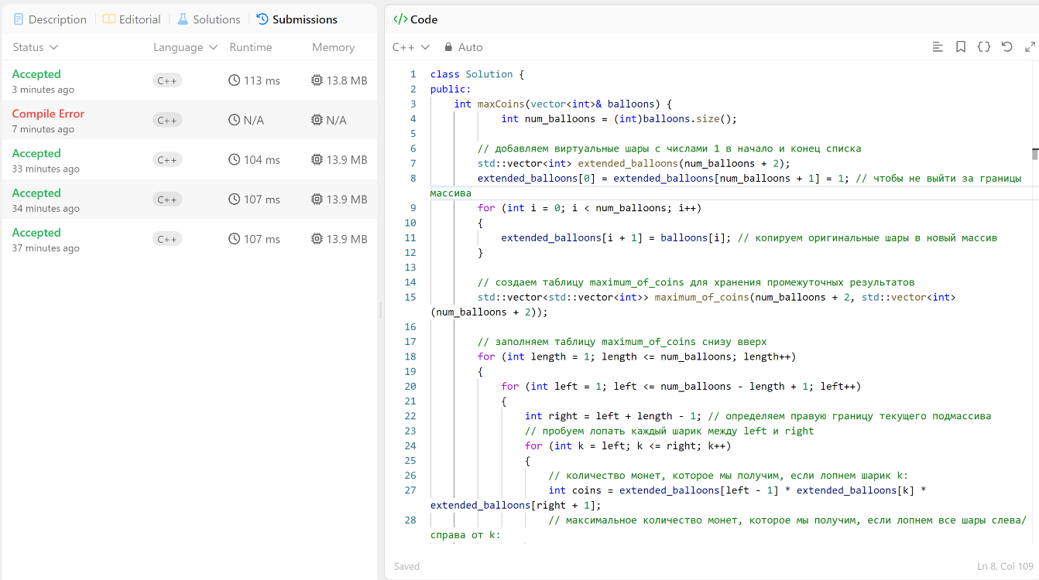
Рис. 1. Успешное прохождение тестов на leetcode
Листинг кода burst_balloons.cpp
#include <iostream>
#include <vector>
#include <algorithm>

// функция для вычисления максимального количества монет, которые можно получить
int max_coins(std::vector<int> &balloons)
{
int num_balloons = (int)balloons.size();
// добавляем шары с числами 1 в начало и конец списка
std::vector<int> extended_balloons(num_balloons + 2);
extended_balloons[0] = extended_balloons[num_balloons + 1] = 1; // чтобы не выйти за границы массива
for (int i = 0; i < num_balloons; i++)
{
extended_balloons[i + 1] = balloons[i]; // копируем оригинальные шары в новый массив
}
// создаем таблицу maximum_of_coins для хранения промежуточных результатов
std::vector<std::vector<int>> maximum_of_coins(num_balloons + 2, std::vector<int>(num_balloons + 2));
// заполняем таблицу maximum_of_coins
for (int length = 1; length <= num_balloons; length++)
{
for (int left = 1; left <= num_balloons - length + 1; left++)
{
int right = left + length - 1; // определяем правую границу текущего подмассива
// пробуем лопать каждый шарик между left и right
for (int k = left; k <= right; k++)
{
// количество монет, которое мы получим, если лопнем шарик k:
int coins = extended_balloons[left - 1] * extended_balloons[k] * extended_balloons[right + 1];
// максимальное количество монет, которое мы получим, если лопнем все шары слева и справа от k:
coins += maximum_of_coins[left][k - 1] + maximum_of_coins[k + 1][right];
// обновляем значение maximum_of_coins[left][right]
maximum_of_coins[left][right] = std::max(maximum_of_coins[left][right], coins);
}
}
}
// возвращаем максимальное количество монет при лопании всех шаров
return maximum_of_coins[1][num_balloons];
}

int main()
{
std::vector<int> balloons = {1, 5};
std::cout << max_coins(balloons) << std::endl;
return 0;
}

